Kısa Devre Akım Hesabı 1
Bir dağıtım transformatörünün yük tarafındaki en büyük kısa devre akımı :
Orta gerilimi 36 kV’ye kadar olan 0,4 kV transformatörün, alçak gerilim uçları arasındaki üç fazlı kısa devre akımları tabloda verilmiştir.
Transformatör  gücü  Sn (kVA) | Nominal  akım  In (A) | Kısa devre  gerilimi  Usc (%) | 3 fazlı kısa  devre akımı  Isc (A) | Sn : Transformatörün nominal gücü (kVA)  In : Transformatörün anmı akımı (A)  Un : Transformatör yüksüzken fazlar arasındaki çıkış gerilimi (V)  Usc : Transformatörün kısa devre gerilimi (%)  Isc : Transformatörün sekonder tarafındaki 3 fazlı maksimum kısa devre akımı (A)  Örnek:  630 kVA transformatörün ( Un: 400 V, Usc: %4,5) sekonderi  k›sa devre oldu¤unda devaml› k›sa devre ak›m› ne olur?  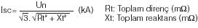
40  50  63  80  100  125  160  200  250  315  400  500  630  800  1000  1250  1600  2000  2500 | 58  72  91  115  144  180  231  289  361  455  578  723  910  1156  1445  1805  2312  2900  3600 | 4,5  4,5  4,5  4,5  4,5  4,5  4,5  4,5  4,5  4,5  4,5  4,5  4,5  6  6  6  6  6  6 | 1283  1603  2020  2566  3207  4009  5132  6415  8019  10103  12830  16038  20207  19245  24057  30071  38491  48113  60142
Tesisin herhangi bir noktasındaki kısa devrenin ayrıntılı hesabı :
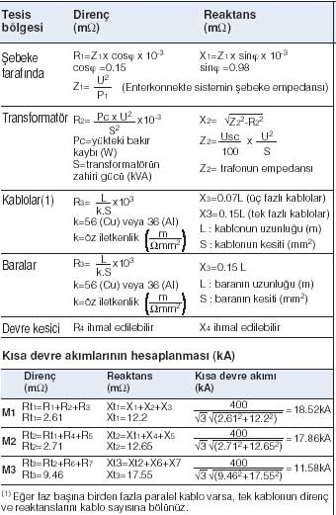

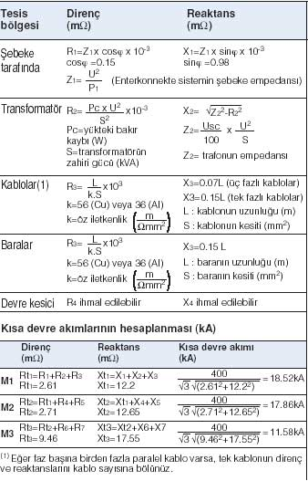 | 